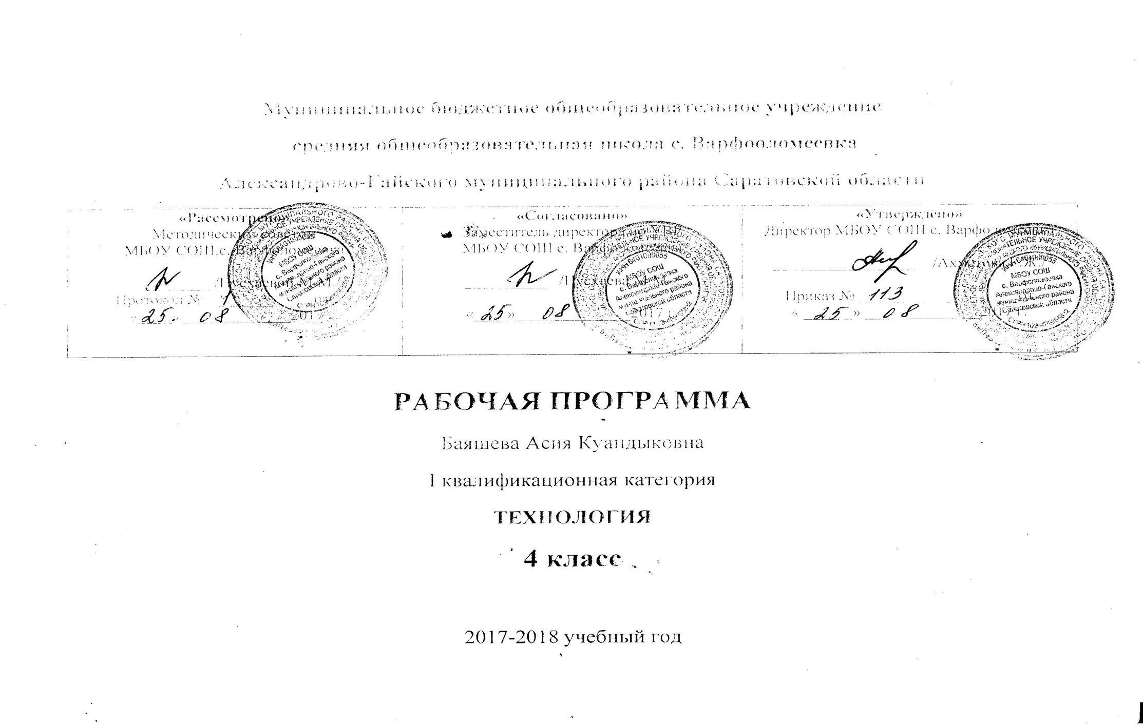ПОЯСНИТЕЛЬНАЯ ЗАПИСКА
Планируемые результаты освоения учебного предмета
Программа по технологии разработана на основе требований федерального государственного образовательного стандарта начального общего образования (2009 г.).Согласно базисному (образовательному) плану образовательных учреждений РФ всего на изучение технологии в начальной школе выделяется 135 часов, из них в 1 классе 33 часа (1 час в неделю, 33 учебные недели), по 34 часа во 2 (1 час в неделю, 34 учебные недели), 3 и 4 классах (1 час в неделю, 34 учебные недели в каждом классе).
Личностными результатами изучения технологии является воспитание и развитие социально и личностно значимых качеств, индивидуально- личностных позиций, ценностных установок (внимательное и доброжелательное отношение к сверстникам, младшим и старшим, готовность прийти на помощь, заботливость, уверенность в себе, чуткость, доброжелательность, общительность, эмпатия, самостоятельность, ответственность, уважительное отношение к культуре всех народов, толерантность, трудолюбие, желание трудиться, уважительное отношение к своему и чужому труду и результатам труда).

Метапредметными результатами изучения технологии является освоение учащимися универсальных способов деятельности, применимых как в рамках образовательного процесса, так и в реальных жизненных ситуациях (умение принять учебную задачу или ситуацию, выделить проблему, составить план действий и применять его для решения практической задачи, осуществлять информационный поиск, необходимую корректировку в ходе практической реализации, выполнять самооценку результата).

Предметными результатами изучения технологии являются доступные по возрасту начальные сведения о технике, технологиях и технологической стороне труда мастера, художника, об основах культуры труда; элементарные умения предметно-преобразовательной деятельности, умения ориентироваться в мире профессий, элементарный опыт творческой и проектной деятельности.

СОДЕРЖАНИЕ УЧЕБНОГО ПРЕДМЕТА

4 класс 34 ч
Содержание курса отобрано и целенаправленно структурировано в двух основных разделах: основы технико-технологических знаний и умений, технологической культуры и из истории технологии.
Основы технико-технологических знаний и умений, технологической культуры.
Раздел включает информационно-познавательную и практическую части и простроен в основном по концентрическому принципу. Его содержательная основа, т. е. стержень предмета, - это обобщенные первоначальные технико-технологические знания и умения, характерные для любой практической деятельности человека. В начальной школе осваиваются элементарные знания и умения по технологии обработки материалов (технологические операции и приемы разметки, разделения заготовки на части, формообразования, сборки, отделки), выращиванию растений (агротехнике), технике как помощнице человека и т. п. Даются представления об информации и информационных технологиях, энергии и способах ее получения и использовании, об организации труда, мире профессий и т.п.
Концентричность в изучении данного раздела достигается тем, что элементы технологических знаний и умений изучаются по принципу укрупнения содержательных единиц, каковыми являются, прежде всего, технологические операции, приемы и процессы, а также связанные с ними вопросы экономики и организации производства, общей культуры труда. От класса к классу школьники расширяют круг ранее изученных общетехнологических знаний, осваивая новые приемы, инструменты, материалы, виды труда.
Из истории технологии. Раздел отражает познавательную часть курса, имеет культурологическую направленность. Он построен по линейному принципу и раскрывает общие закономерности и отдельные этапы практического (деятельностного) освоения человеком окружающего мира, создания культурной среды. В нем представлены отдельные страницы истории человечества от стихийного удовлетворения насущных жизненных потребностей древнего человека, к зарождению социальных отношений, нашедших свое отражение в целенаправленном освоении окружающего мира и создании материальной культуры. Этот раздел раскрывает учащимся на уровне общих представлений закономерности зарождения ремесел (разделение труда), создания механизмов, использующих силу природных стихий (повышение производительности труда), изобретения парового двигателя и связанного с этим начала технической революции. В нем также дается представление о некоторых ключевых великих изобретениях человечества, породивших науки и или стимулировавших их развитие, о современном техническом прогрессе, его положительном и негативном влиянии на окружающую среду, особенно в экологическом плане. При этом центром внимания учеников является человек, в первую очередь как человек-созидатель - думающий, творящий, стремящийся удовлетворить свои материальные и духовно- эстетические потребности и при этом рождающий красоту.
В целом материал раздела представлен таким образом, что:
• исторические события, явления, объекты изучаются в их связи с реальной окружающей детей средой; преобразующая деятельность человека рассматривается в ее единстве и взаимосвязи с миром природы; раскрывается их взаимовлияние, как положительное, так и отрицательное, в том числе проблемы экологии;
• показано, что технология практических работ из века в век остается почти неизменной, особенно ручных, ремесленнических (детали размечаются, вырезаются, соединяются, изделие отделывается);
• осуществляется знакомство с основными движущими силами прогресса, в частности - причины и закономерности разделения труда, необходимость повышению производительности труда, этапы развития техники как помощницы человека и т.д.;
• подчеркивается, что творческая деятельность — естественная, сущностная потребность человека в познании мира и самореализации, частным проявлением которой является изобретательство, стимулирующее развитие производства или наук (физика, химия, астрономия, биология, медицина). Исторический раздел реализуется, начиная со второго класса.
Таким образом, оба раздела неразрывны и взаимосвязаны, позволяют существенно расширить образовательные возможности предмета, связать его с окружающим ребенка миром в той его части, где человек взаимодействует с техникой, предметами быта, материальными продуктами духовной культуры, и представить освоение этого мира как непрерывный процесс в его историческом развитии.
Технико-технологические знания и умения, основы технологической культуры.
(56 часов)
Элементы материаловедения. Изобретение и использование синтетических материалов с определенными заданными свойствами в различных отраслях и профессиях. Нефть как универсальное сырье. Материалы, получаемые из нефти (пластмасса, стеклоткань, пенопласт и др.).
Основы конструкторско-технологических знаний и умений.
Поиск оптимальных и доступных новых решений конструкторско-технологических проблем на основе элементов ТРИЗ (теория решения изобретательских задач). Влияние современных технологий и преобразующей деятельности человека на окружающую среду. Причины и пути предотвращения экологических и техногенных катастроф. Агротехнические приемы выращивания луковичных растений, размножения растений клубнями и луковицами. Деятельность человека в поиске и открытии пищевых технологий. Влияние их результатов на здоровье людей. Селекция и селекционирование как наука и технология, связанная с выведением новых и улучшением существующих сортов сельскохозяйственных растений и пород животных (общее знакомство). Дизайн (производственный, жилищный, ландшафтный и др.). Его роль и место в современной проектной деятельности. Основные условия дизайна – единство пользы, удобства и красоты. Дизайн одежды в зависимости от ее назначения, моды, времени. Элементы конструирования моделей, отделка петельной строчкой и ее вариантами (тамбур, петля прикрепи, елочки и др.), крестообразной строчкой. Дизайн и маркетинг. Техника ХХ-ХХ1 веков. Ее современное назначение (бытовые, профессиональные, личные потребности, исследование опасных и труднодоступных мест на земле и за ее пределами и др.). Современные требования к техническим устройствам (экологичность, безопасность, эргономичность и др.).
Современный информационный мир. Персональный компьютер (ПК) и его назначение, использование в разных сферах жизнедеятельности человека. Правила пользования ПК для сохранения здоровья. Назначение основных устройств компьютера для ввода, вывода и обработки информации. Знакомство с текстовым редактором, основными программами. Поиск информации. Работа с простейшими информационными объектами (тексты, рисунки); создание, преобразование, сохранение, удаление, вывод на принтер. Энергия и современная энергетика. Использование атомной энергии человеком.
Из истории технологии.
Преобразовательная деятельность человека в ХХ в., научно-технический прогресс: главные открытия, изобретения, прорывы в науке, современные технологии (промышленные, информационные и др.), их положительное и отрицательное влияние на человека, его жизнедеятельность и на природу Земли в целом. Угроза экологической катастрофы и роль разума человека в ее предотвращении. Сферы использования электричества, природных энергоносителей (газ, нефть) в промышленности и быту. Развитие авиации и космоса, ядерной энергетики, информационно-компьютерных технологий. Самые яркие изобретения начала века (в обзорном порядке) – электрическая лампочка и фонограф Эдисона, телефон, радио, самолет; в середине века – телевидение, ЭВМ и др.; открытие атомной реакции, лазера и др. Рубеж ХХ – ХХI веков – использование компьютерных технологий во всех областях жизни человека.

тематическое планирование
№ п/п | Тема урока | Кол-во часов
1 | Штучное и массовое | 1
2 | Быстрее, больше. Проект «Чеканка» | 1
3 | Как делают автомобили. Коллективный проект « Как работает завод» | 1
4 | Черное золото. Что изготавливают из нефти | 1
5 | Горюче-смазочные материалы | 1
6 | Синтетические материалы | 1
7 | Что такое вторичное сырьё | 1
8 | Природа в опасности. Коллективный информационный проект «Берегите природу!» | 1
9 | Новые технологии в земледелии и животноводстве. Информационный проект «Содружество человека и животных» | 1
10 | Цветочная сказка | 1
11 | О чём рассказывает дом. Информационный проект «Национальные жилища» | 1
12 | Дом для семьи. В доме. Коллективный проект «Макет посёлка» | 1
13 | Расходование электричества | 1
14 | Как дом стал небоскребом | 1
15 | Какие бывают города. Города будущего | 1
16 | Что такое дизайн | 1
17 | Дизайн техники | 1
18 | Дизайн рекламной продукции | 1
19 | Дизайн интерьера. Дизайн ландшафта. Коллективный проект «Интерьер» | 1
20 | Дизайн одежды | 1
21 | Пять задач дизайнера-модельера | 1
22 | Отделка одежды. Аксессуары в одежде | 1
23 | Что такое компьютер? Что умеют компьютеры | 1
24 | Компьютеры в быту. Компьютеры в медицине | 1
25 | Компьютеры и прогнозирование погоды | 1
26 | Компьютеры в учреждениях, на предприятиях. Информационный проект об использовании компьютера | 1
27 | Практикум овладения компьютером | 1
28 | Как создать документ. Форматирование текста | 1
29 | Как вставить картинку в документ. Создание таблиц | 1
30 | Будущее начинается сегодня. Коллективный проект «Город будущего» | 1
31 | Научно-технические открытия и достижения xx века. Информационный проект «Научные открытия и технические изобретения xx века» | 1
32 | Как люди совершают открытия | 1
33 | Как добывают нефть и газ.  Как питаются космонавты | 1
34 | От абака до ЭВМ. Почему необходимо очищать сточные воды | 1

Список литературы

- Учебник «Технология» 4 класс. Автор Е.А.Лутцева..
- Учебник «Изобразительное искусство» 4 класс. Автор Л.Г.Савенкова, Е.А.Ермолинская.
- Сборник программ к комплекту учебников «Начальная школа 21 века». Под редакцией Н.Ф.Виноградовой.
- Таблицы для уроков технологии
- Презентации

